Drymix
Just add water

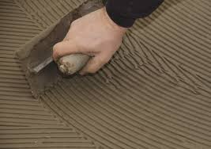

تقوم دراي ميكس بإنتاج العديد من المنتجات والتي تشمل:
مواد مليء فواصل السيراميك والبورسلين والرخام
دراي جراوت
مون أسمنتية ملونة مقاومة للمياه لمليء فواصل السيراميك والبورسلين والرخام للحوائط والأرضيات.
يتم توريد دراي جراوت في العديد من الألوان المميزة والتي تتناسق مع مختلف أنواع وألوان البلاط مما يعطيه رونقاً متميز.
هواد بياض التخشين الأسمنتية للحوائط والأسقف
دراي بلاست
مون بياض تخشين أسمنتية عالية الجودة لتسوية واستعدال أسطح الخرسانة والمباني والتي يمكن تنفيذها يدوياً أو ميكانيكياً بالرش.

